BREVET DE TECHNICIEN SUPÉRIEUR

maintenance des systÈmes

Option : Systèmes énergétiques et fluidiques

Session 2020

U 4 : Analyse technique en vue

de l’intégration d’un bien

Durée : 4 heures– Coefficient : 6

1
ETUDE PREALABLE
Durée conseillée : 30 min
Q1-1
Documents à consulter : DP1 à DP5
Répondre sur feuille de copie

FONCTION DU SYSTEME : TRAITER LE PAPIER
ENERGIES : Electrique, GAZ, pneumatique

Q1-2
Documents à consulter : DP1 à DP5
Répondre sur DR1

Voir DR1

Q1-3
Documents à consulter : DP5
Répondre sur feuille de copie

Le poste qui permet de contrôler la tension du papier.
C’est le Poste 2 l’enducteur
Préciser la plage de réglage de la tension de papier.
20 à 75 daN
Quelles sont les 2 autres fonctions du poste d’enduction ?
Aligner la bande de papier et enduire du silicone

Q1-4
Répondre sur feuille de copie

0,5 daN·cm⁻¹

Q1-5
Répondre sur feuille de copie

Sachant que la largeur de papier est de 1m, déterminer la tension de réglage nécessaire en daN à appliquer.

T = 0,5x100 = 50 daN

Q1-6
Documents à consulter : DP5
Répondre sur feuille de copie

OUI la tension est bien comprise entre 20 et 75 daN

2
VALIDATION D’UN NOUVEAU FORMAT DE BOBINE
Durée conseillée : 20min

Q2-1
Répondre sur feuille de copie

2250 kg

Q2-2
Répondre sur feuille de copie

3375 kg

Q2-3
Documents à consulter : DP1 à DP5
Répondre sur feuille de copie

3000 kg maxi
0,08 kg/m² au lieu de 0.09 kg·m⁻² demandé

Q2-4
Documents à consulter : DP1 à DP5

Répondre sur feuille de copie

595m·min⁻¹ VITESSE MAXI 650 m·mn⁻¹ supérieure à la vitesse demandée

Q2-5
Documents à consulter : DP1 à DP5

Répondre sur feuille de copie

Oui Il est possible de satisfaire le client à la condition de limiter le grammage du papier.
3
OPTIMISATION DES FLUX ENERGETIQUES DANS LE TUNNEL DE SECHAGE
Durée conseillée : 30min

Q3-1-1
Documents à consulter : DP1 à DP6
Répondre sur DR2
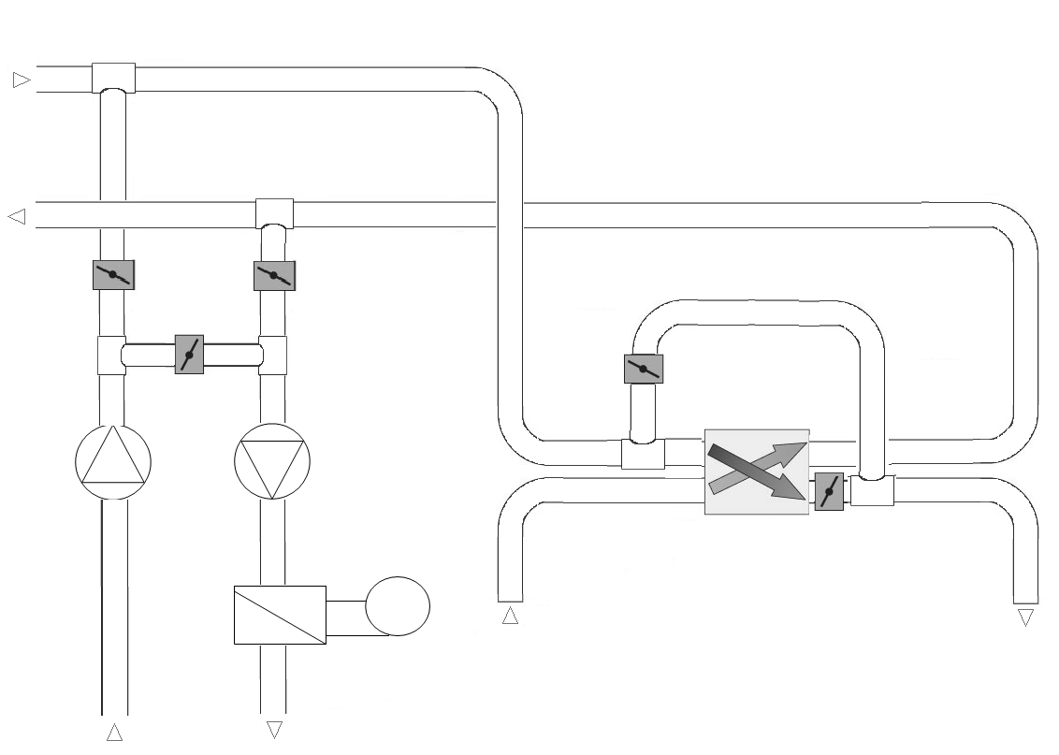
T₁= -5 °C
C2 C3
C1
C4
C5
C1
Q3-1-2
Documents à consulter : DP1 à DP6

Répondre sur DR2

 | C1 | C2 | C3 | C4 | C5
Mode 1 | fermé | ouvert | ouvert | ouvert | fermé

Q3-1-3
Documents à consulter : DP1 à DP6

Répondre sur DR2

Voir DR2 au-dessus

Q3-1-4
Répondre sur feuille de copie

Q3-2-1
Documents à consulter : DP1 à DP6
Répondre sur DR3
C2 C3
C1
C4
C5
C1

Q3-2-2
Documents à consulter : DP1 à DP6
Répondre sur DR3

 | C1 | C2 | C3 | C4 | C5
Mode | fermé | ouvert | ouvert | fermé | ouvert

Q3-2-3
Documents à consulter : DP1 à DP6
Répondre sur DR3

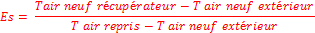

Q3-2-4
Répondre sur feuille de copie

Q3-3
Répondre sur feuille de copie

Le mode (3) à privilégier avec récupérateur d’énergie mais sans renouvellement d’air car la puissance à fournir est plus faible.

4
ANALYSE DE L’UNITE DE PRODUCTION DE VAPEUR
Durée conseillée : 20 min

Q4-1
Documents à consulter : DT1
Répondre sur DR4

Voir DR4

Q4-2
Documents à consulter : DT1
Répondre sur DR4

Voir DR4

5
MAINTIEN EN TEMPERATURE DE LA CUVE D’APPOINT
Durée conseillée : 30 min

Q5-1
Répondre sur feuille de copie

Injection de vapeur 16 bars

Q5-2
Documents à consulter : DT2

Répondre sur feuille de copie

90°C donc sonde OK

Q5-3
Répondre sur DR5
Température  [°C] | Courant de commande  [mA] | Pression de sortie  [mbar] | % ouverture de la vanne  [%]
85C | 20 | 1 | 100
90°C | 12 | 0,6 | 50
95°C | 4 | 0,2 | 0

Q5-4
Répondre sur feuille de copie

- Pb régulateur
- Pb convertisseur
- Pv vanne (autorité)
6
USURE DES POMPES D’APPOINT
Durée conseillée : 40 min

Q6-1
Répondre sur feuille de copie

Phénomène de cavitation : Lorsque l'on aspire un liquide dans un conduit on crée une dépression, si cette baisse de pression fait descendre la pression du liquide au-dessous de sa pression de vapeur saturante, le liquide se met en ébullition. (Production de vapeur) On appelle ce phénomène la cavitation.

Q6-2
Documents à consulter : DT3
Répondre sur DR6

Grandeur | Grandeur | Unité | Valeur | Calcul
Hg_{A} | Hauteur géométrique d’aspiration | [m] | 0
Hg_{R} | Hauteur géométrique de refoulement | [m] | 4
J_{A} | Pertes de charge totales dans la tuyauterie d’aspiration | [m] | 0,371 | 19*15*1,3/1000
J_{R} | Pertes de charge totales dans la tuyauterie de refoulement | [m] | 0,878 | 45*15*1,3/1000
P_{R} | Pression absolue dans la bâche alimentaire | [bar absolu] | 4
P_{A} | Pression absolue dans la cuve d’appoint | [bar absolu] | 1
P_{v} | Pression absolue de vaporisation de l’eau à la température à l’aspiration | [bar absolu] | 0,85
HMT | Hauteur Manométrique de la pompe | [mCE] | 35,25 | 10⁵. (4 – 1)/(961,9.X9,81) + 4 - 0 + 0,371 + 0,878
Q6-3
Répondre sur DR7

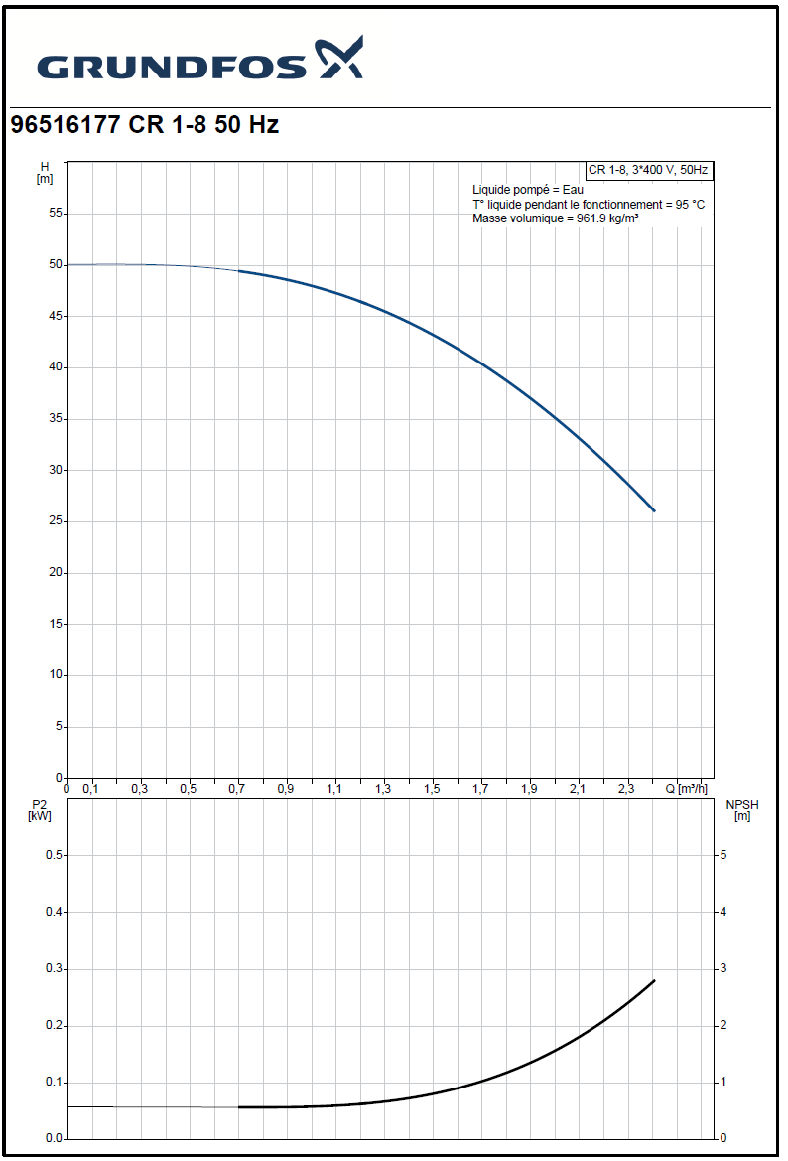
Q6-4
Documents à consulter : DR6

Répondre sur feuille de copie

NPSH instal [mCE] = 10⁵. (P_{A} – P_{v} )/ρ.g+ Hg_{A} – J_{A}
NPSH instal [mCE] = 10⁵. (1 – 0,85)/(961,9X9,81)+ 0 - 0,371 = 1,22mCE

Q6-5
Répondre sur feuille de copie

Oui sur la hauteur manométrique de refoulement.
Non NPSH requis (1,6Mce) < NPSH disponible (1,22mCE)

- réduire la température de la cuve d’appoint et augmenter le dosage de sulfites
- réduire pdc sur l’aspiration
- placer les pompes en charge (en dessous de la cuve d’appoint)

7
IMPACT ENVIRONNEMENTAL DU GROUPE D’EAU GLACEE
Durée conseillée : 30 min

Q7-1
Documents à consulter :DT5
Répondre sur feuille de copie

128 kg de R134a

Q7-2
Documents à consulter :DT6
Répondre sur feuille de copie
Le GWP (ou PRG = Potentiel de Réchauffement Global) est une indication sur la nocivité d’un gaz par rapport à l’effet de serre et ceci dans un temps déterminé, le fluide de référence est le CO2 dont le GWP est 1
Q7-3
Documents à consulter DT4 et DT5
Répondre sur feuille de copie

C = 663 000 kWh
Masse de CO2 = 112,71 t CO2·an⁻¹
Développement de l’électricité verte
Q7-4
Documents à consulter DT6
Répondre sur feuille de copie

TEWI_{R134a} = 1 818 778 kg CO2

TEWI annuel _{R134a} = 121 252 kg CO2·an⁻¹

Q7-5
Documents à consulter DT6
Répondre sur feuille de copie

TEWI _{HFO-1234yf} = 1 691 008 kg CO2

TEWI annuel _{HFO-1234yf} = 112 734 kg CO2·an⁻¹

Pas de grande différence. L’impact principal est la consommation électrique du groupe
8
BILAN DE LA VENTILATION DES LOCAUX TECHNIQUES
Durée conseillée : 40 min
Q8-1
Documents à consulter :DT7
Répondre sur feuille de copie

soit

Q8-2
Répondre sur DR8 et feuille de copie

Voir DR8 et HR = 15%

Q8-3
Documents à consulter :DR8
Répondre sur feuille de copie

On a Q = 450 m³·h⁻¹
soit 0,164 kg·s⁻¹

Q8-4
Documents à consulter :DP7
Répondre sur feuille de copie

Installation des conduites de récupération de l’air rejeté.

Q8-5
Documents à consulter :DT4
Répondre sur DR9

Bilan Energétique des VMC
 | VMC Simple Flux | VMC Double Flux
Déperditions par renouvellement d’air  [kWh] | 8000 | 800
Fonctionnement  [kWh] | 1165 | 3066
Total  [kWh] | 9165 | 3866

Economies réalisées grâce à la VMC Double Flux
Energie [kWh] | 5299
Masse de CO₂ [kg] | 900
Financière [€] | 582,9

Temps de retour sur investissement RSI [année]
RSI = surcoût de l’investissement / bénéfice annuel de l’investissement
5,1 ans

Conclusion (avantages/inconvénients)
 | VMC Simple Flux | VMC Double Flux
Avantages | Peu coûteux à l’installation  Facilité d’installation | Economies énergétiques
Inconvénients | Pas de récupération d’énergie | Complexité d’installation  Coût à l’installation plus onéreux

DR1 :
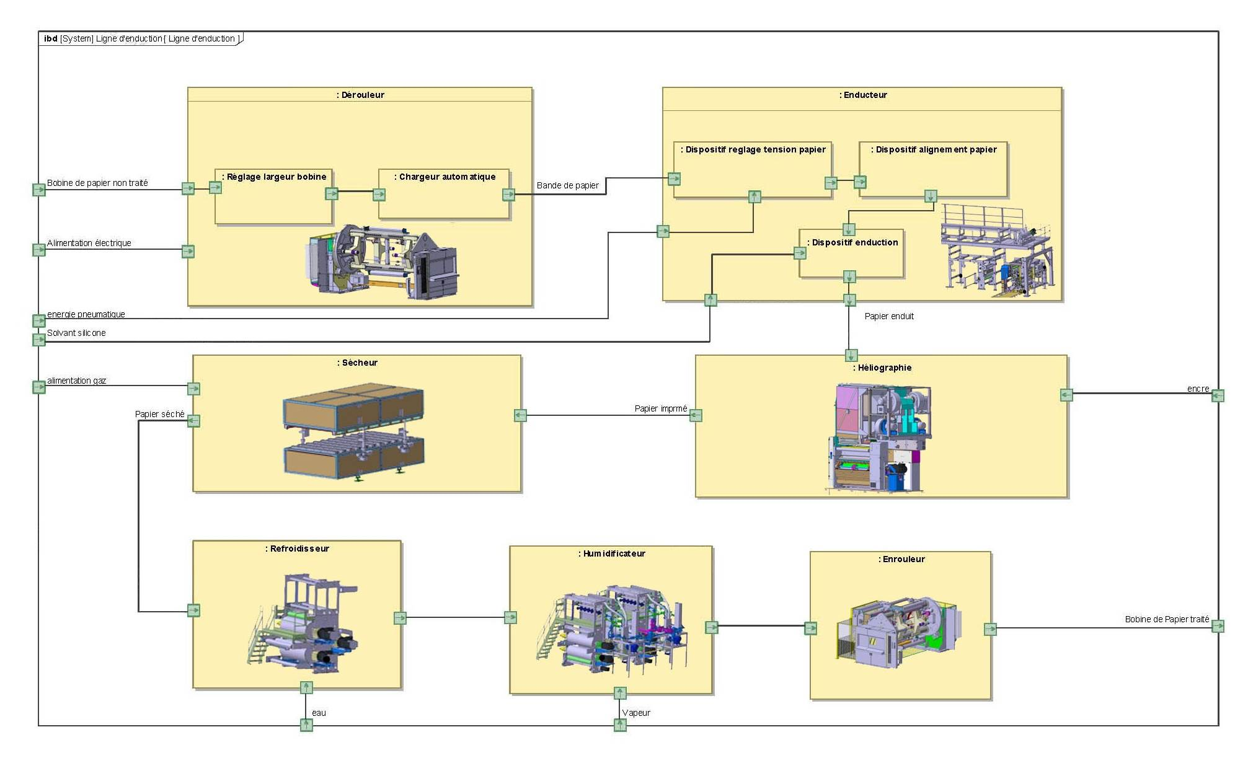
Papier refroidi
Papier humidifié

DR4 :

Repère | Nom de l’élément | Fonction de l’élément
A | Disconnecteur hydraulique | Empêcher le retour de l’eau de l’installation vers le réseau pour éviter toute potentielle contamination
B | Pompe alimentaire | Récupérer l’eau de la bâche alimentaire pour l’envoyer à réchauffer
C | Clapet anti-retour | Empêcher un retour de l’eau vers la bâche alimentaire
D | Soupape de sécurité | Eviter la surpression dans le réseau
E | Pompe de dégazage chimique sulfites – pompe doseuse | Injecter les sulfites dans la cuve d’appoint
F | Purgeur | Séparer les vapeurs du condensat
G | Capteur de niveau bâche alimentaire | Evaluer le niveau d’eau dans la bâche alimentaire
H | Compteur de vapeur | Connaître la quantité de vapeur envoyée dans le réseau

DR8 :
